**Defect013-TestCase041缺陷报告文档**

**缺陷对应的测试用例编号：**041-F-StringReplaceTest-U-D-B

**缺陷优先级：**正常排队

**前提：**IDE已经完成了查找、替换的功能

**重现步骤：**

（1）打开包含“test”的文件

（2）全局查找“test”

（3）全局替换为“TEST”

**预期结果：**

将全部的“test”替换为“TEST”

**实际结果：**

程序未能响应直至程序异常终端，与预期结果不符。

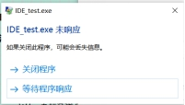

**报告人：**梁坤

**报告日期：**2022.12.14